ЛАБОРАТОРНАЯ РАБОТА №3
«Исследование транзисторов и ключевых схем на биполярных и униполярных транзисторах»

Цель работы
Экспериментальные исследования характеристик биполярных и униполярных транзисторов и ключевых схем. Приобретение практических навыков измерения электрических параметров и регистрации временных диаграмм с помощью электро- и радиоизмерительных приборов.
Программа работы
- Создать на рабочем поле симулятора схему для измерения ВАХ биполярного n-p-n транзистора (Приложение А). Тип транзистора выбирается согласно варианту. В качестве источника входного сигнала использовать источник напряжения 1,5 В и потенциометр. Напряжение источника задается преподавателем согласно варианту (Приложение А).
- Снять зависимость тока Iб базы от напряжения Uбэ база-эмиттер. Входной ток изменять от 0 до 500 мкА.
- Снять зависимость тока коллектора Iк от тока базы Iб и определить коэффициент усиления транзистора по току β.
- Создать на рабочем поле симулятора схему транзисторного ключа (инвертора) на n-p-n транзисторе.
- Подключить на вход ключа генератор прямоугольных импульсов, а выход ключа соединить со входом 2-го канала осциллографа. Первый вход осциллографа подключить к генератору прямоугольных импульсов. Амплитуду импульсов установить равной 3В, форма импульсов – меандр. Длительности передних и задних фронтов – 1 мкс.
- Снять осциллограммы входных и выходных импульсов при частотах прямоугольной последовательности 10, 50 и 100 кГц. Измерить время задержки переключения ключа при переходе из режима отсечки в насыщение и обратно.
- Создать на рабочем поле симулятора схему транзисторного ключа (инвертора) на КМОП-транзисторах (см. рис. Приложения). Для этой цели использовать транзисторную пару 2SJ118 и 2SK1058.
- Повторить пп. 5 и 6 для инвертора на КМОП-транзисторах.
- Измерить величину потребляемого тока при изменении частоты переключения инвертора от10 100 кГц.

Порядок выполнения работы
Таблица 1
Номер варианта | Напряжение источника питания (ВАТ2), В | Тип транзистора | Примечание
4 | 15 | 2N3019

Первым делом составляем схему для измерения ВАХ биполярного n-p-n транзистора в среде моделирования Proteus. В качестве значений для батарейки (как источника питания) и значений для резисторов выбираем их согласно варианту из таблицы 1.
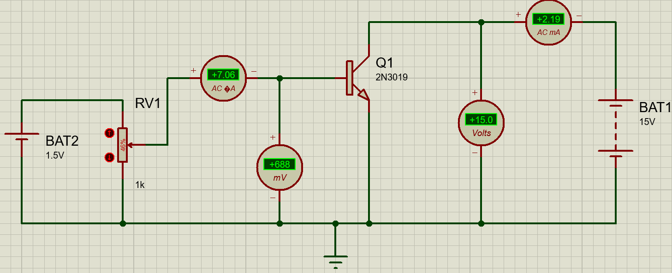
Рисунок 1 – Схема измерения ВАХ биполярного n-p-n транзистора согласно варианту №4
Пункты 2, 3 – ?
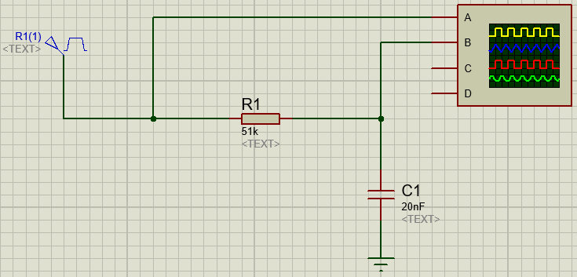
Рисунок 2 – Интегрирующая цепочка
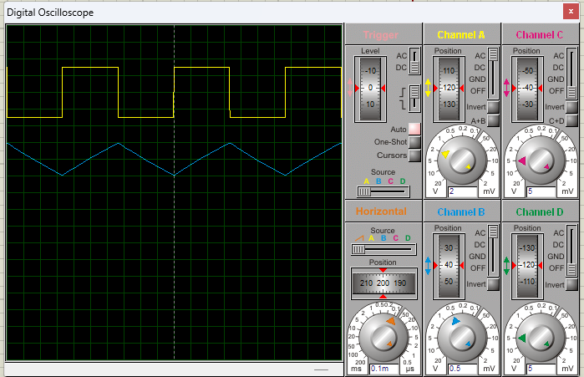
Рисунок 3 – Значения осциллографа
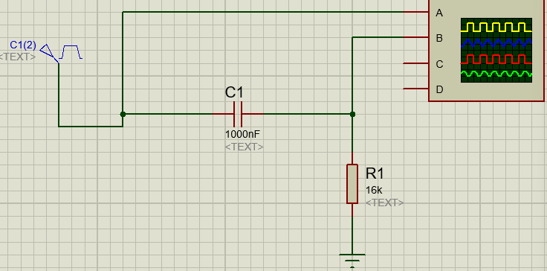
Рисунок 4 – Дифференцирующая цепочка
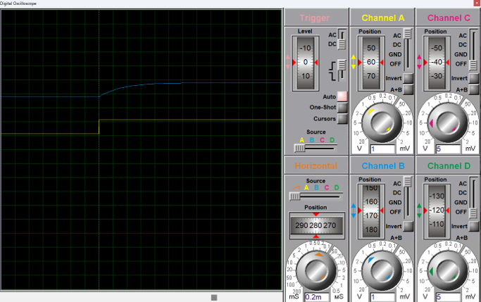
Рисунок 5 – Значения осциллографа для дифцепочки
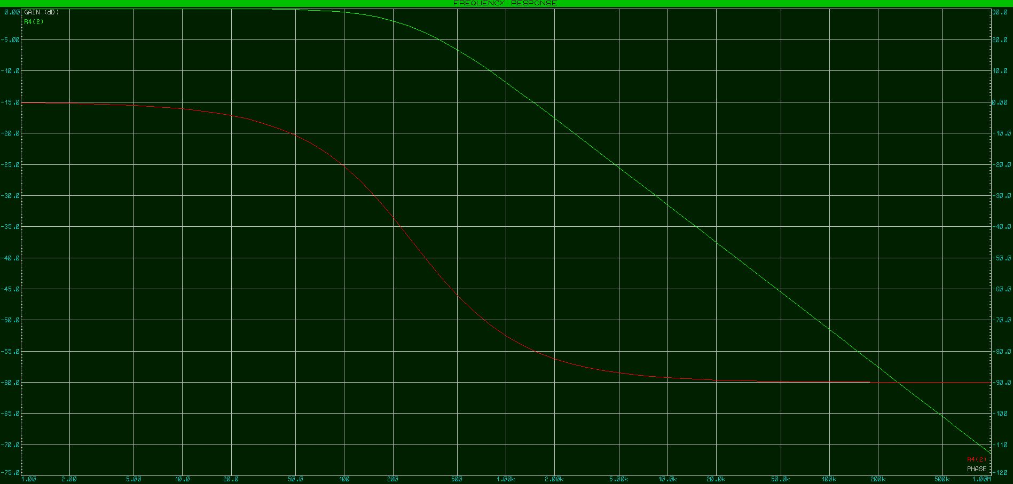
Рисунок 6 – АЧХ и ФЧХ интегрирующей цепочки
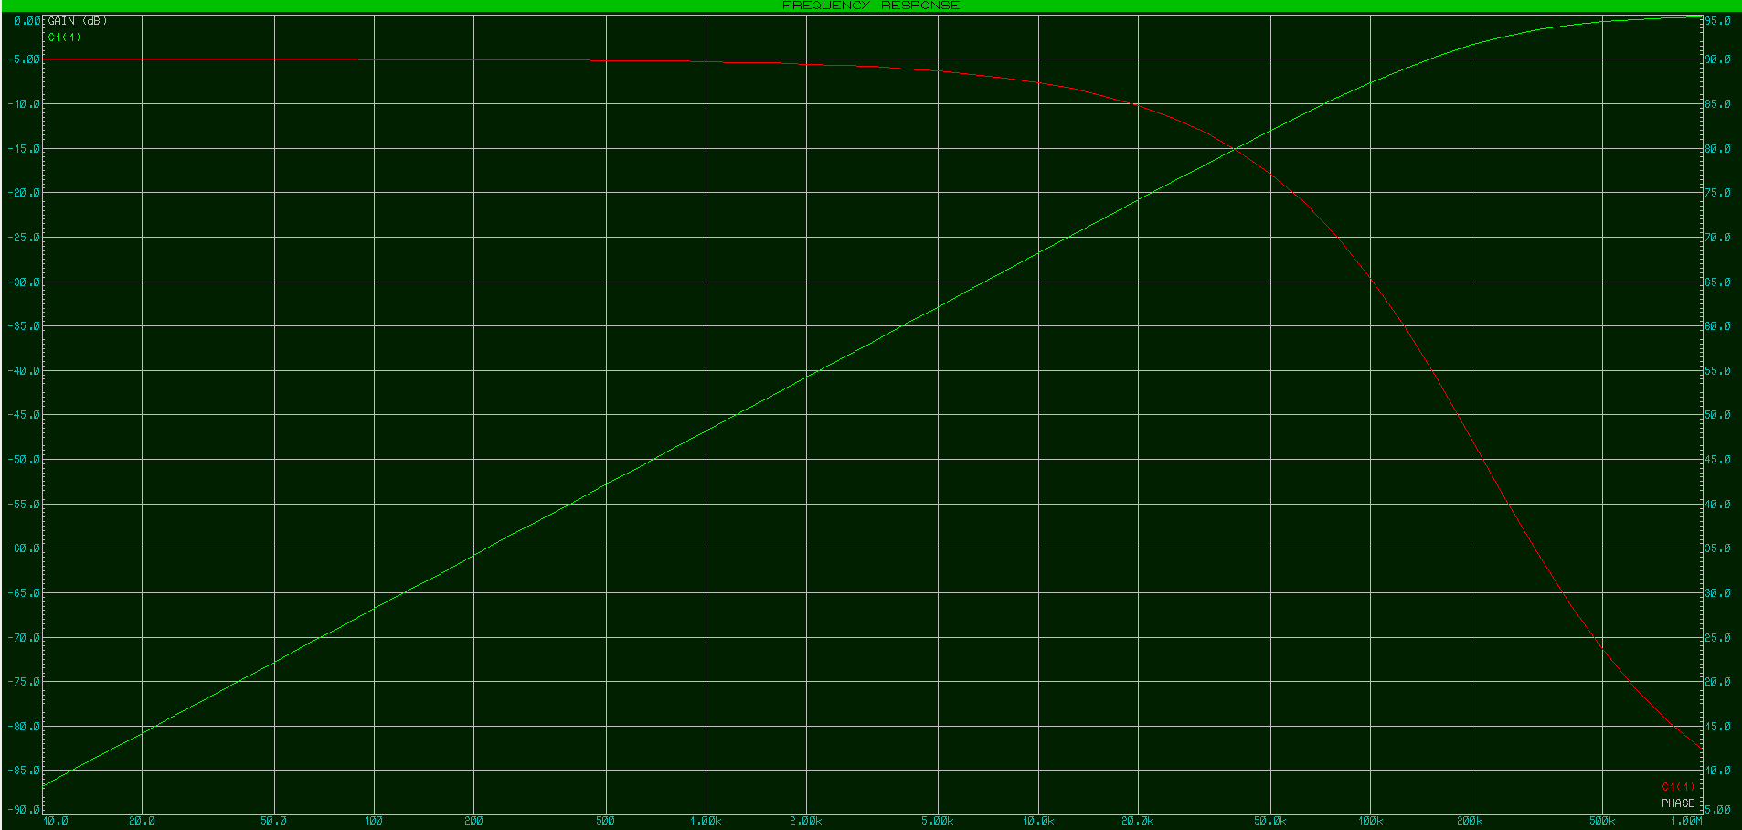
Рисунок 7 – АЧХ и ФЧХ дифференцирующей цепочки

Вывод
В ходе лабораторной работы были исследованы цепи постоянного и переменного тока. Также были приобретены практические навыки измерения электрических параметров с помощью электро- и радиоизмерительных приборов.

